Произношение.
Сыресина Т.С.
2 речевой класс.

8.11.21 (понедельник)
Тема Профессии.

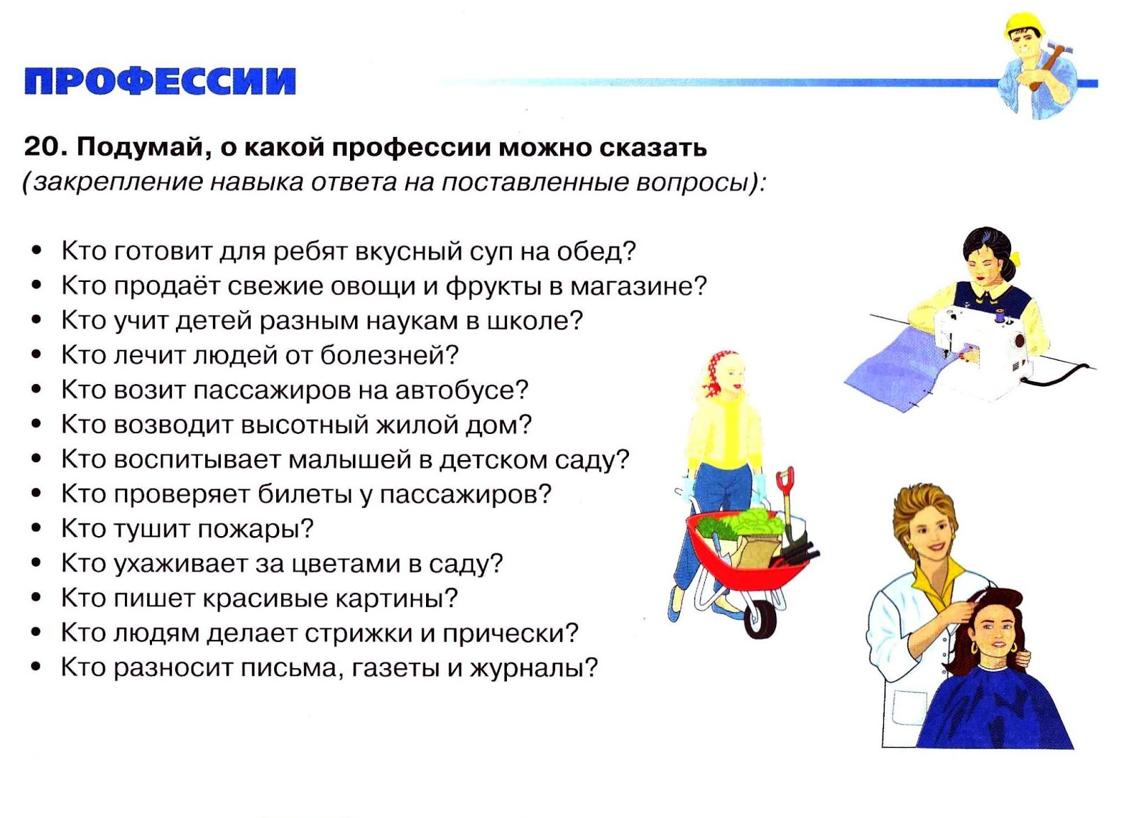

11.11.21 (четверг)
Тема Перелетные птицы.
